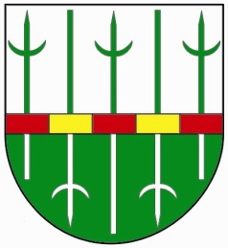
Obec Sudoměřice
Sudoměřice č. p. 322, 696 66 Sudoměřice, tel: 518 335 222
starosta mobil + 420 724 165 469
email: starosta@obecsudomerice.cz
IČ: 00285331
ID datové schránky: 5fxb4vd

ZVEŘEJNĚNÍ ZÁMĚRU PRODEJE POZEMKU

Obec Sudoměřice v souladu s ustanovením § 39 odst. 1 zákona č. 128/2000 Sb., o obcích, ve znění pozdějších předpisů,

zveřejňuje záměr prodat

pozemek p. č. 933, zast. plocha a nádvoří; tento pozemek je zapsán v katastru nemovitostí na listu vlastnictví č. 1 pro obec a katastrální území Sudoměřice, a to předem vybranému zájemci.

Výše kupní ceny: 50 Kč/m² (+ DPH).
Zdůvodnění prodeje, výše kupní ceny a předem vybraného zájemce: jedná o narovnání majetkoprávního vztahu k pozemku, který je zastavěn stavbou ve vlastnictví předem vybraného zájemce; stejný postup obce jako v obdobných případech.

O zveřejnění tohoto záměru rozhodlo Zastupitelstvo obce Sudoměřice dne 18.12.2023, usnesením číslo 12/7/2023.

K tomuto záměru je možno se písemně vyjádřit nejpozději do 19.4. 2024 do 12:00 hodin na adrese: Obecní úřad Sudoměřice, Sudoměřice 322, 696 66 Sudoměřice.

Vyvěšeno: dne

Sňato: dne

Za obec Sudoměřice:

František Mikéska
starosta obce

